**СРЕДНЯЯ ГРУППА**

**Тема недели: «Сезонные изменения. Овощи».**

**с 21.09.2020 по 25.09.2020 г.**

**Понедельник 21.09.2020 г.**

**1.Познавательное развитие.** Тема: «Овощи».

**Оборудование.**

Грузовик, конверты с целыми и разрезными картинами с изображением овощей, муляжи овощей, карточки с контурными изображениями овощей,

мольберт.

**Предварительная работа.**

Экскурсия с родителями на рынок или в магазин «овощи – фрукты», рассматривание овощей. Разучивание упражнения «Урожай».

**1. Вводная часть.**

Воспитатель ввозит в группу игрушечный грузовик с овощами (муляжи).

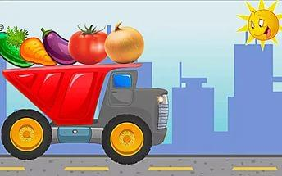

Воспитатель:

- В огороде нашем

Нет редиски краше.

Как сочна, красна, кругла,

Не смотрите, что мала.

Репка тоже удалась,

Жёлтым солнышком зажглась.

Ну а разве плох лучок,

В ста одежках старичок.

Воспитатель: «Дети, что привёз вам грузовик?

Откуда он их привёз?

Где растут овощи?»

(ответы детей).

**2. Основная часть.**

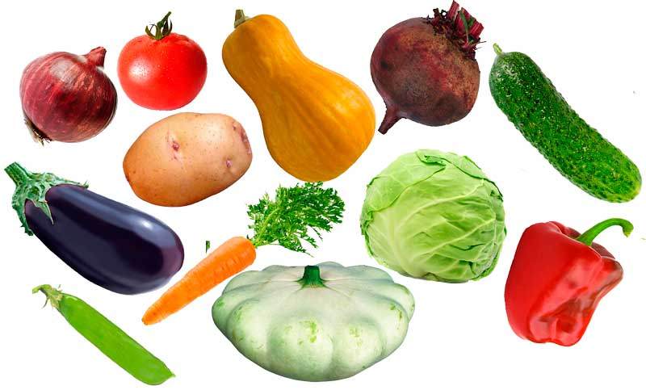

1). Рассматривание овощей. Беседа.

Воспитатель:

- Что это?  (показывает морковь).

- Какая она?

- Где она растёт?

Что это?    (показывает помидор).

- Какой он?

Где растёт?

- Что это?   (показывает огурец).

- Какой он?

- Где растёт?

2). Игра «Один – много».

Каждый ребёнок получает карточки с изображением одного овоща и с изображением нескольких овощей. Дети показывают свои карточки и называют сначала один овощ, а затем много овощей.

- кабачок – кабачки

- огурец – огурцы

- помидор – помидоры

- баклажан – баклажаны.

3). Воспитатель раздаёт детям конверты.

Воспитатель:

- Дети, достаньте из конвертов целые картинки с овощами.

- Посмотрите, какие красивые овощи на картинах.

- Назовите овощи, их цвет и форму.

(репка, свёкла, редиска, лук).

- Дети, теперь достаньте такие же, но разрезные на части картинки.

- Попробуйте собрать, чтобы овощи были целыми.

(Дети собирают картинки и называют овощи, которые они собрали).

4). Физкультминутка.

Упражнение «Урожай».

В огород пойдём,

Урожай соберём

(идут по кругу, взявшись за руки).

Мы морковки натаскаем

И картошки накопаем.

(«таскают»: выполняют наклоны с имитирующими движениями рук.

«копают» выполняют движения руками, имитирующую работу с лопатой).

Срежем мы кочан капусты,

Круглый, сочный, очень вкусный.

(«срезают» одной рукой держат воображаемый кочан, а другой с воображаемым ножом подсекают снизу кочан.)

Щавеля нарвём немножко.

(«рвут» - приседают и выполняют имитирующие хватательные

движения обеими руками.)

И вернёмся по дорожке.

(идут по кругу, взявшись за руки).

5)Упражнение «Чего не стало?»

Воспитатель;

- Дети, я оставлю на столе четыре овоща. Назовите их и запомните.

(Помидор, огурец, лук, редиска).

- А теперь закройте глаза

(Дети закрывают глаза. Воспитатель убирает один из овощей, например, помидор.)

- Дети, откройте глаза и скажите, чего не стало.

(Упражнение повторяется три – четыре раза).

6). Отгадывание загадок.

(Дети сидят на стульчиках. Воспитатель помещает на мольберт предметные картинки с изображением овощей: морковка, капуста, лук.

Воспитатель:

- Сейчас я загадаю вам загадки, а вы смотрите на картинки и думайте о каком овоще я говорю.

Красный нос в землю врос,

А зелёный хвост снаружи.

Нам зелёный хвост не нужен.

Нужен только красный нос.

(Морковь).

Прежде чем его мы съели,

Мы наплакаться успели.

(Лук).

Что за скрип? Что за хруст?

Это что ещё за куст?

Как же быть без хруста

Если я ……. (капуста).

**3.Заключительная часть.**

Воспитатель: «Дети, давайте вспомним чем мы занимались, что вам понравилось».

**2.Физическая культура.**

**Занятие 7**

Задачи. Упражнять детей в ходьбе колонной по одному, беге врассыпную (повторить 2-3 раза в чередовании); упражнять в прокатывании мяча, лазанье под шнур .

1 часть. Ходьба в колонне по одному между двумя линиями; бег врассыпную (повторить 2-3 раза в чередовании).

После ходьбы в колонне по одному и по дорожке (ширина 20 см) воспитатель подает сигнал к бегу врассыпную по всему залу. Задания в ходьбе и беге повторяются. Воспитатель предлагает каждому ребенку взять мяч (мячи заранее разложены на стульях или скамейках). Перестроение в круг.

2 часть Общеразвивающие упражнения с мячом.

1. И. п. - стойка ноги на ширине плеч, мяч в обеих руках вниз. Поднять мяч вперед, вверх, посмотреть на него, опустить вперед-вниз, вернуться в исходное положение (5-6 раз).

2. И. п. - сидя на пятках, мяч в обеих руках перед собой. Подняться в стойку на коленях, мяч вверх; вернуться в исходное положение (6 раз). 3. И. п. - сидя на пятках, мяч в обеих руках перед собой. Прокатить мяч вправо (влево) вокруг себя, толкая мяч руками (по 3 раза в обе стороны). 4. И. п. - лежа на спине, мяч в обеих руках за головой. Поднять согнутые в коленях ноги, коснуться их мячом, выпрямиться, вернуться в исходное положение (5-6 раз).

5. И. п. - сидя, ноги врозь, мяч перед собой. Поднять мяч вверх, наклониться, коснуться мячом пола как можно дальше (рис. 2), выпрямиться, вернуться в исходное положение (5-6 раз).

6. И. п. -стойка ноги слегка расставлены, мяч на полу. Прыжки на двух ногах вокруг мяча в чередовании с ходьбой (по 3 раза).

Основные виды движений.

1. Прокатывание мяча друг другу двумя руками (исходное положение - стойка на коленях). Расстояние между шеренгами 2 м. Каждая группа прокатывает мяч 10-12 раз.

2. Ползание под шнур, не касаясь руками пола (высота от уровня пола 50 см).

После выполнения общеразвивающих упражнений дети кладут мячи в указанное воспитателем место (большая корзина, короб). У детей второй группы мячи остаются в руках. Воспитатель выкладывает два шнура в виде дорожки - они служат ориентиром для построения детей.

Воспитатель в паре с ребенком или двое наиболее подготовленных детей показывают упражнение. По сигналу: «Покатили!» - ребята, в руках у которых находятся мячи, прокатывают их на противоположную сторону. Основное внимание педагог уделяет энергичному отталкиванию мяча и соблюдению направления.

Педагог предлагает детям положить мячи в корзину и перестроиться в одну шеренгу. Вдоль зала ставятся две стойки и натягивается шнур. Лазанье под шнур выполняется одной или двумя шеренгами. Вначале педагог показывает упражнение (на примере одного или двух детей) и объясняет: «Надо подойти поближе, присесть и пройти под шнуром, не касаясь руками пола и не задевая за шнур. Подняться, выпрямиться и хлопнуть в ладоши над головой».

Подвижная игра «Огуречик, огуречик ... ». На одной стороне зала воспитатель (ловишка), на другой стороне - дети. Они приближаются к ловишке прыжками на двух ногах. Воспитатель говорит:

Огуречик, огуречик,

Не ходи на тот конечик,

Там мышка живет,

Тебе хвостик отгрызет.

Дети убегают за условную черту, а педагог их догоняет. Воспитатель произносит текст в таком ритме, чтобы дети смогли на каждое слово подпрыгнуть два раза.

3 часть. Ходьба в колонне по одному; ходьба на носках, с различными положениями рук в чередовании с обычной ходьбой.